**비연결형 소켓 프로그래밍-자바-리눅스(C) 통신**

**컴퓨터공학과 20191125 박형민**

1. 명령프롬포트에 서버 리눅스 클라이언트일 때

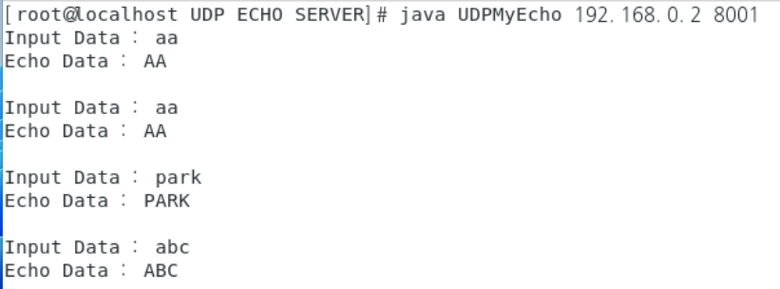

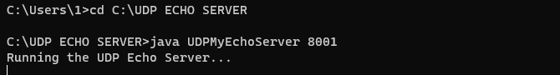

1번 실습은 명령프롬포트에 서버를 열어주고 리눅스에 클라인언트를 열어 서로 통신하는 실습을 해보았습니다.

2. 명령프롬포트에 클라이언트 리눅스 서버일 때

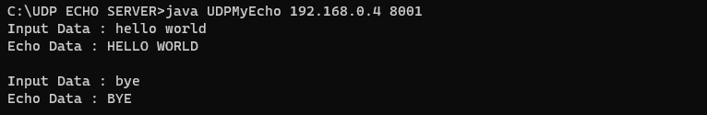

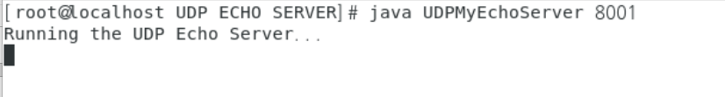

2번예제는 반대로 명령프롬포트에 클라이언트를 열고 리눅스에 서버를 열어서 서로 통신을 하는 실습을 해보았습니다. 실습과정은 올려주신 피피티를 토대로 진행하였고 방화벽 차단 및 네트워크를 브릿지의 어뎁터로 설정하여 실습을 하였습니다.